Alfabetul universal

Cu un număr de unități de 126 de semicicluri se pot realiza toate combinațiile generatoare de semantică, ce vor da 127001190919680 feedbackuri descifrabile. Important este ca aceste feedback-uri sunt pe categorii lingvistice separate. Tot important este ca teoretic cu puțin efort de programare se pot realiza translatoare semantice intre categorii ce ar putea sa permită comunicarea cu alte specii, regnuri, civilizații, depinzând de ordinul de complexitate al fractalilor algebrici utilizați

Informația circulantă formată la baza din feedback-uri va fi recognoscibila de către rețeaua de comunicare pe mai multe nivele de granulație, in funcţie de structura informaționala a nodurilor. Partea de informație ce nu este recunoscută si concatenată cu cea deja existentă va fi transmisa in continuare pe rețea. Aceasta va circula fiind absorbită total sau parțial in noduri. Cea care nu este încă absorbită va intra in bufere si va fi repusă in circulație atunci când s-a modificat structura rețelei cu noi noduri cu noi funcționalități
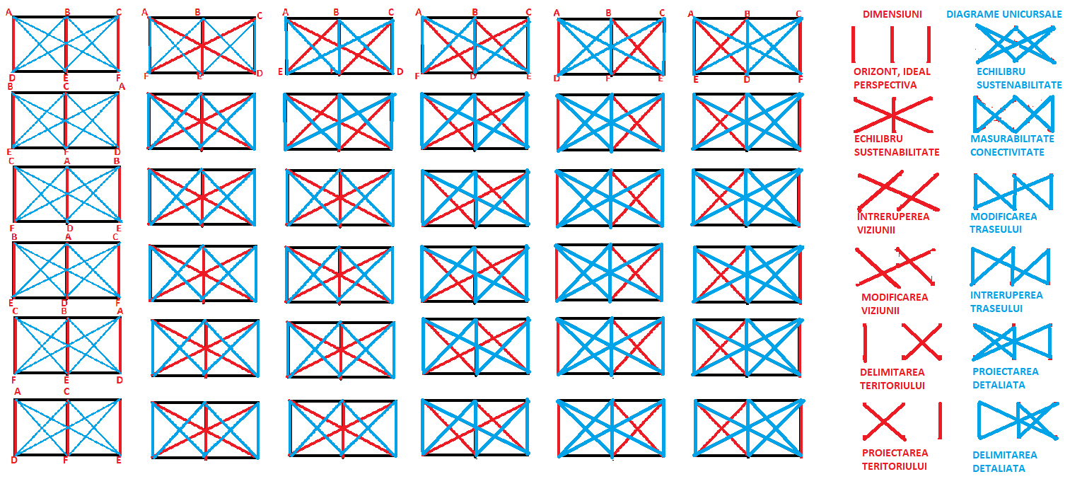
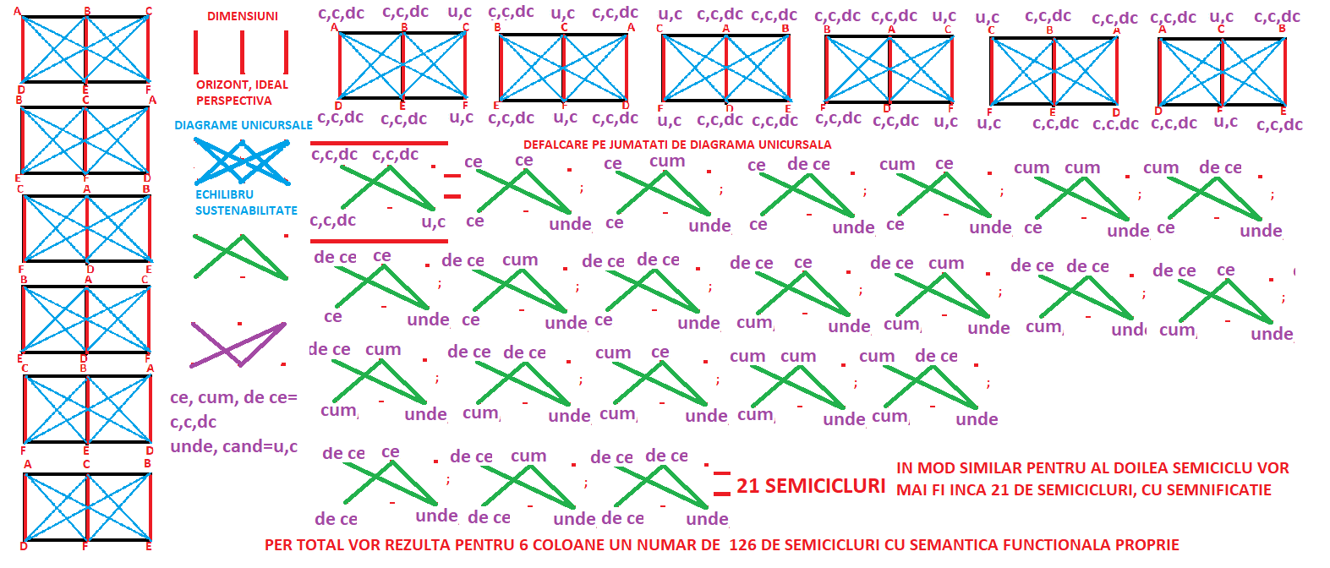
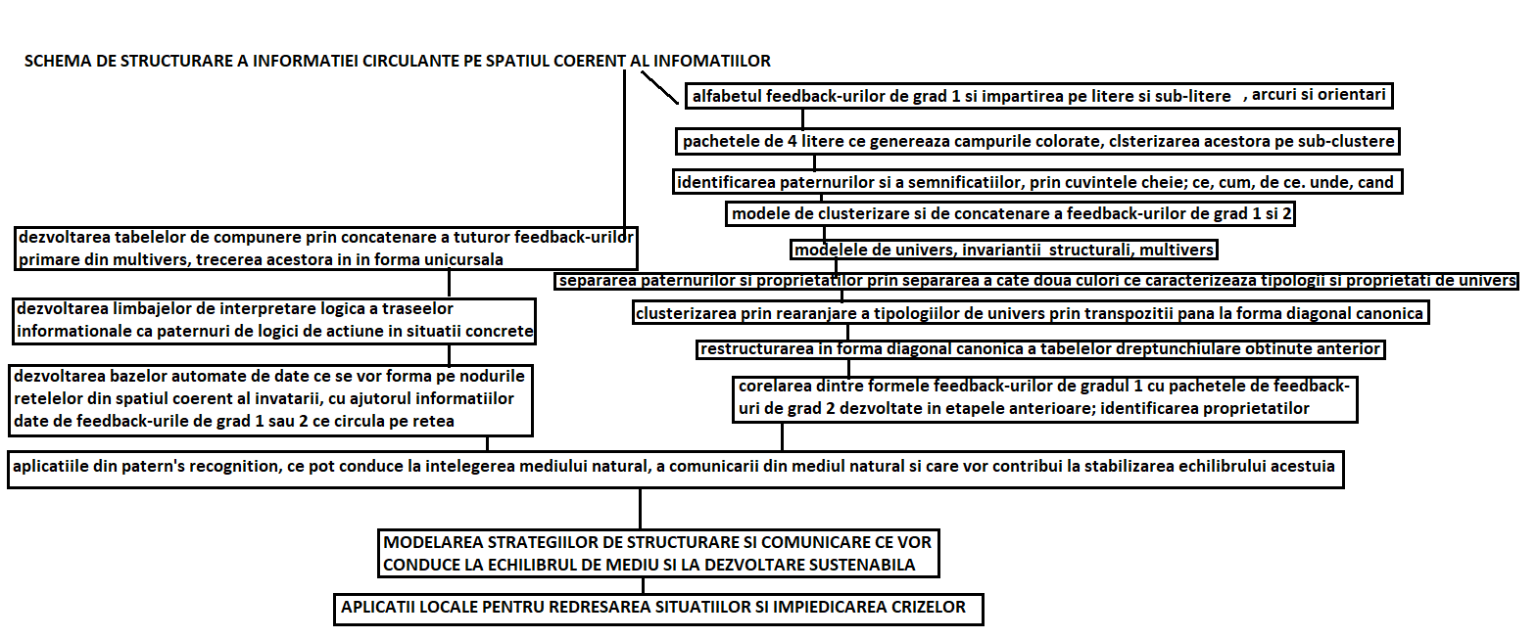

Abordările diferite cantitative, calitative, corelative si bazate pe relevanță se bazează pe partiția spațială dată atât de modelele cubice cat si de cele hexagonale, împreună cu indicatorii corelativi a circulației fluxurilor de informație pe vectori, in funcţie de structura informațională a nodurilor.
Aceste abordări conduc la verificarea corectitudinii estimărilor făcute atât in abordarea in abordările informale prin studierea potrivirii in paternurilor formale.

